Основы религиозных культур и светской этики
15 февраля 2022 года
Тема. Трудовая мораль. Нравственные традиции предпринимательства.

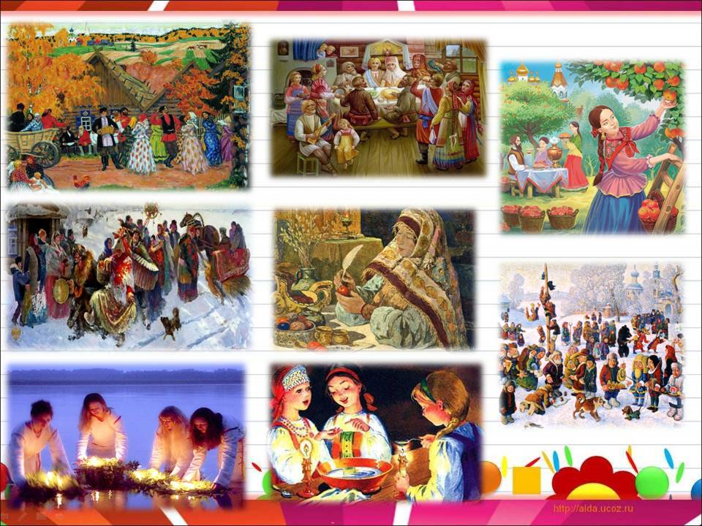
-Посмотрите, пожалуйста, на картинку и назовите, какие праздники и обычаи вы видите.
-После чего раньше можно было веселиться, организовывать праздники?

1. Послушайте басню Сергея Михалкова «Белые перчатки»
https://www.youtube.com/watch?v=BpKBnzF2Bes

-Какова же мораль басни?
-Что же делали остальные птицы?
- Как вы думаете, о чём мы сегодня будем говорить на уроке? (о труде, работе)

2. Найдите в Интернете толковый словарь онлайн.
Какое лексическое значение имеет слово «труд». (Высокий уровень)

3. Познакомьтесь с основными понятиями по теме
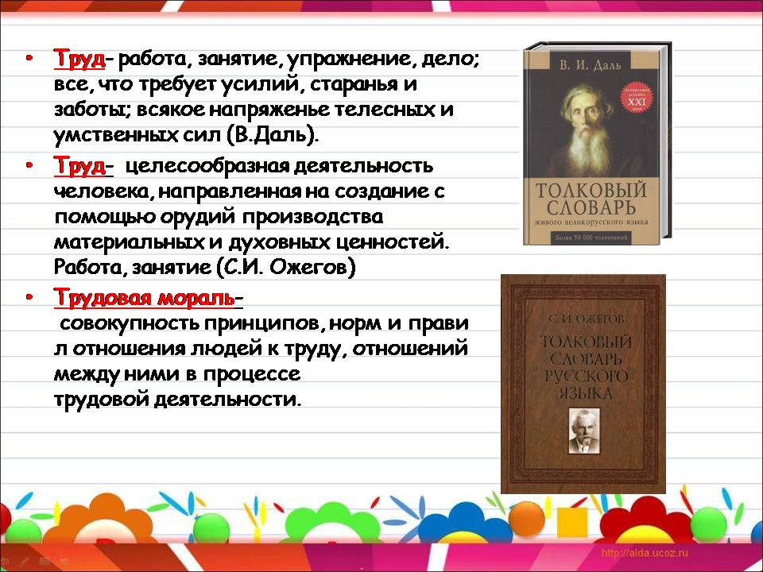
В нашей стране есть важный документ, это Конституция, в которой прописаны права и обязанности граждан. Каждый гражданин имеет право на труд. Если человек хочет работать, приносить пользу, то государство дает ему такое право и оплачивает его труд.

4. Вспомните, в каких произведениях говорится о труде, трудолюбие, работе.
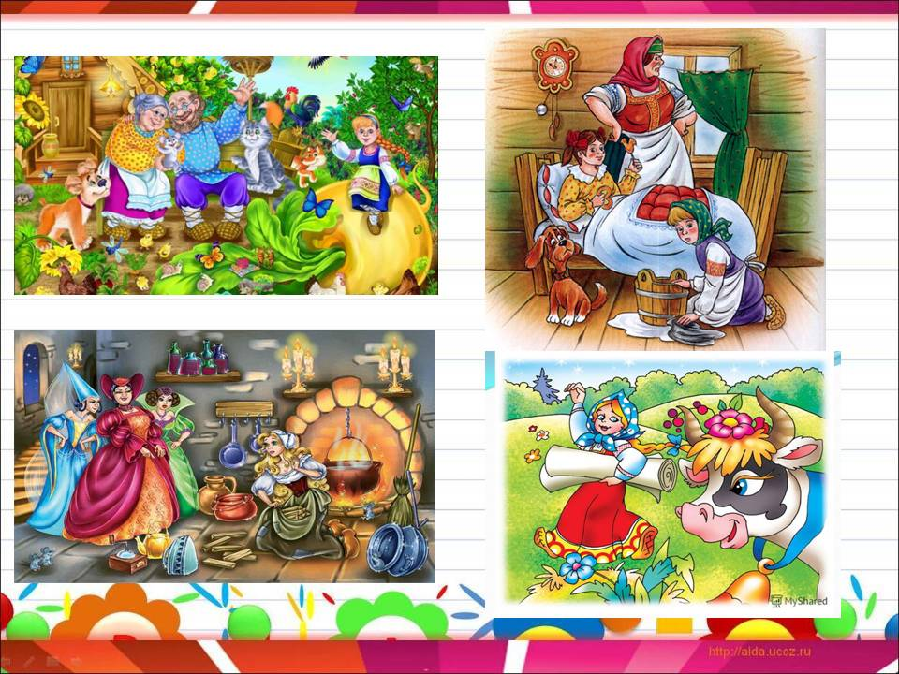
Физминутка
https://www.youtube.com/watch?v=Fs1KKSlhQl4

Вся жизнь человека наполнена трудом. На свете все добывается трудом. Даже маленькую рыбку из пруда не вытащишь без труда. Русские народные пословицы во главу всегда ставят труд.

5. Игра “Собери пословицы”.
Кто не работает, | то и пожнешь.
На чужой каравай рот не разевай, | и рыбку из пруда.
Что посеешь, | чем целую неделю трудиться в пустую.
Без труда не вытащишь | тот не ест.
Лучше день подумать, | тому без дела не сидится.
Кто любит трудиться, | а пораньше вставай да свой затевай.

Домашнее задание на выбор:
- Написать сочинение на тему «Профессия моей мамы, профессия моего папы» ( на выбор)
- Нарисовать рисунок на тему «Как я помогаю родителям».

